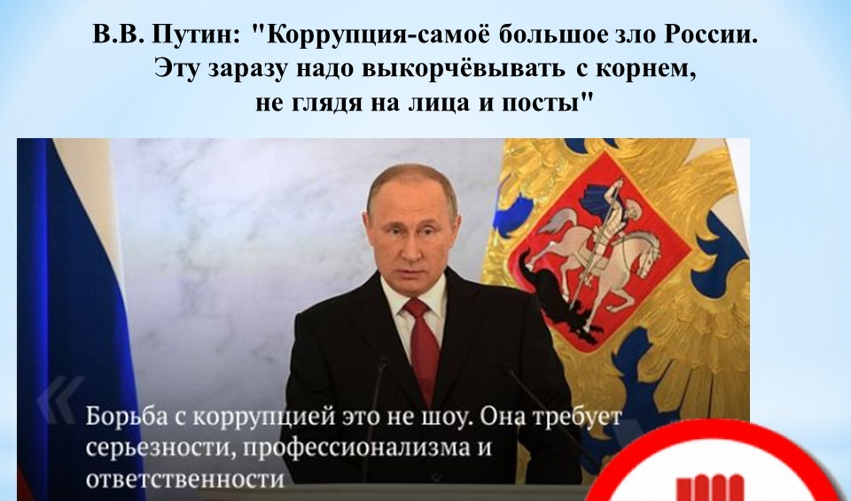  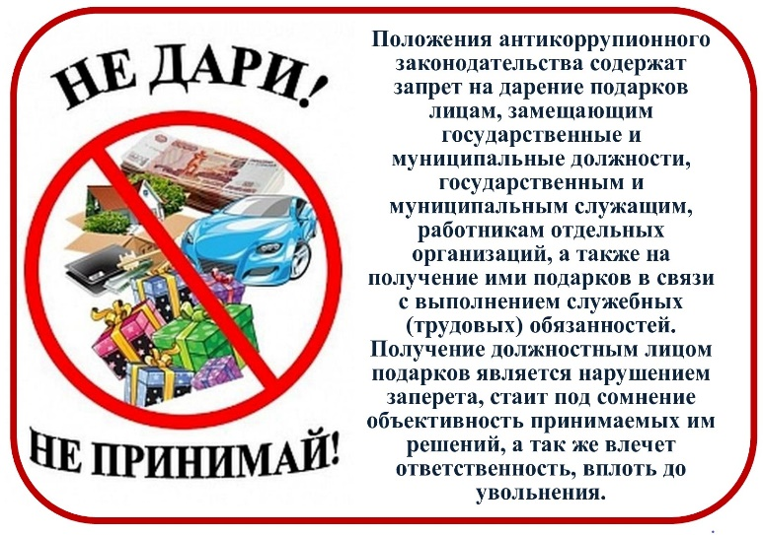    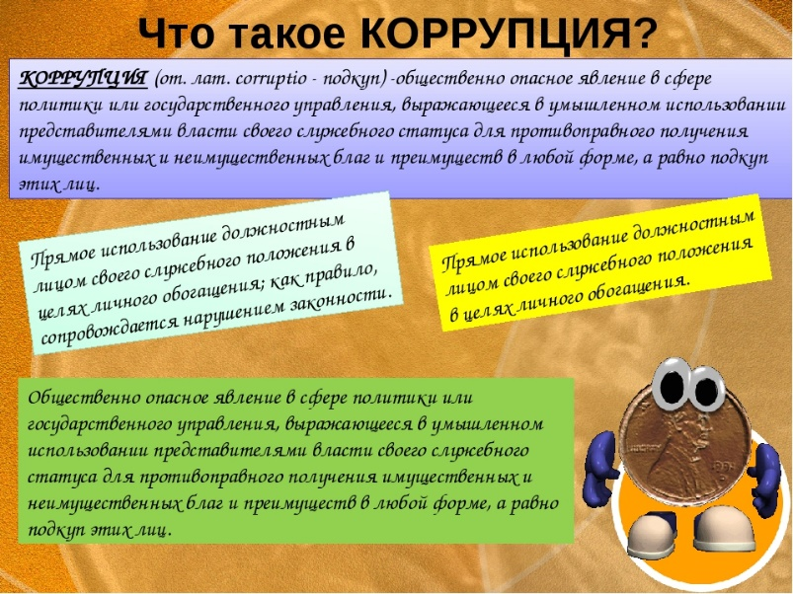  Что такое антикоррупционное воспитание  Антикоррупционное воспитание представляет собой целенаправленный процесс формирования у человека антикоррупционных знаний, а также соответствующих моральных потребностей, убеждений, качеств и чувств, выражающихся в устойчивых нормах поведения, отвечающих антикоррупционному идеалу.   |   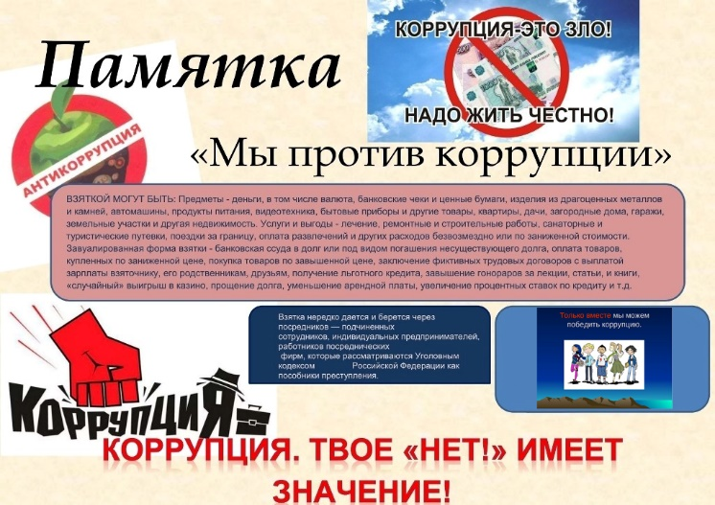  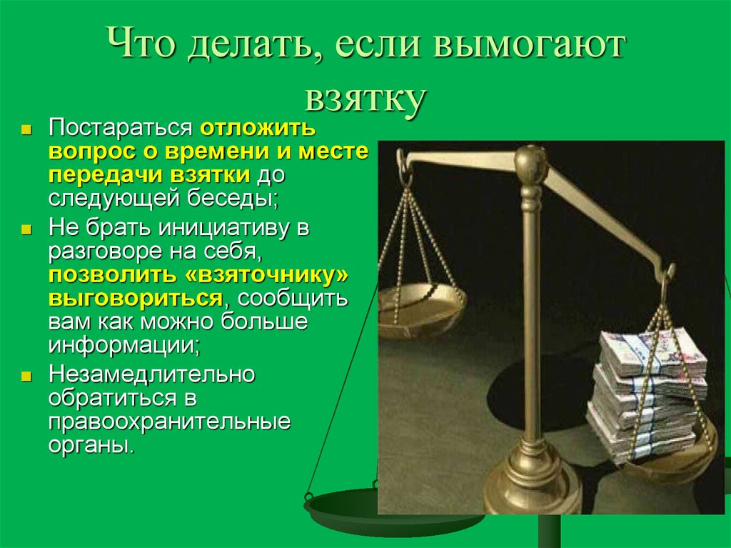  Цель антикоррупционного воспитания –  воспитывать ценностные установки и развивать способности, необходимые для формирования у молодых людей гражданской позиции в отношении коррупции.  Задачи антикоррупционного воспитания  • Познакомить с явлением коррупции: сутью, причинами, последствиями.  • Поощрять нетерпимость к проявлениям коррупции.  • Продемонстрировать возможности борьбы с коррупцией. Выделим основные компоненты системы антикоррупционного воспитания в образовательном учреждении:  • отсутствие случаев коррупционного поведения в образовательном учреждении;  • антикоррупционное просвещение: изложение сущности феномена коррупции как преступного действия на уроках правоведения;  • обретение опыта решения жизненных и школьных проблем на основе взаимодействия педагогов и учащихся;  • педагогическая деятельность по формированию у учащихся антикоррупционного мировоззрения. Основной результат антикоррупционного воспитания видится в подготовке человека, способного выполнять властные полномочия или взаимодействовать с представителями властных структур на правовой основе, избегая подкупа, взяточничества и других неправовых действий. Для достижения этого результата необходима работа с ребенком в различные возрастные периоды.  Если должностному лицу стало известно о фактах коррупции, либо его склоняют к совершению коррупционных нарушений, помимо уведомления представителя нанимателя (работодателя) необходимо обратиться в:  - прокуратуру Республики Адыгея по круглосуточному «телефону доверия» (8772) 57-06-56;  - МВД по Республике Адыгея по «телефону доверия» (8772) 59-64-58;  - УФСБ по Республике Адыгея по телефону дежурного (8772) 52-85-29, «телефону доверия» (8772) 52-17-80 | Муниципальное бюджетное дошкольное образовательное учреждение  «Детский сад №9 «Созвездие»  «Что каждому нужно знать о коррупции»    МАЙКОП 2025  Коррупция – къолъхьэштэн - коррупционер – къолъхьэ1ых  Сыда мы гущы1эхэм къарык1рэр?  Апэрэр – коррупция от латинского corruption (подкуп) – преступление, заключается в прямом использовании, в целях личного обогащения. Подкуп чиновников и общественно-политических деятелей (дача взяток).  Ят1онэрэр – взяточничество – получение должностным лицом любым путем и в любой форме материальных ценностей или предоставление ему материальных благ за совершение в интересах взяткодателя действий, входящих в компетенции данного должностного лица.  Мздоимство, взяточничество – устаревшие слова. IV. Непэрэ мафэм мы гущы1эхэр бэрэ зэхэтэхых. Ахэмэ гъэзетхэми, телевидениеми ягугъу бэрэ къащаш1ы. Типисательхэм япроизведениехэми коррупцием итемэ къаща1эты. Гущы1эм пае, Пэрэныкъо Муратэ ибаснэхэу «Аслъан пащэмрэ бэджэ хъоршэрымрэ», «Щыдыр номенклатурэ 1офыш1» зыфи1охэрэр. Мары ахэмэ коррупциер къызэрагъэлъагъорэр: «Аслъан пащэмрэ бэджэ хъоршэрымрэ». Зэфэмыдэ къызэдашъорэп, Зэмышъогъу зэдэуджрэп. Бэджэжъыем шыихъэу зелъытэжьы, Ежь нэпэмык1эу мэзым дыхэсмэ, - Мор мысэ, мыр дысы ари1оу фежьэ, Ау Аслъаныр ыдэжь къынэсмэ Баджэр мэ1асэ, 1ушъабэу мэубзэ. Зы1уиш1ахьзэ къыделъэрэзахьы: - Зиусхьан, ощ нахь к1ышъо къабзэ Тимэзы хэсэп, сыоушхъуахьы, - Тхьам къыуитыгъэ напэм сык1эрэплъы, Сыкъыоплъышъ, пшъхьэ сыкъехъуапсэ, П1э илъ псэушъхьэмэ ренэу салъэплъэшъ Узабыт шэны тыразы щысэ. Сыдигъуи хабзэ, щытхъур зигонэсмэ Ят1асхъэ хъоршэрыр фыкъок1ы. Ау гухэк1эу хъурэр, ар зик1асэмэ Аслъаныр ащыщэу къыч1эк1ы. Мо баджэм ишъхьэк1эфагъэ гу лъетэшъ, 1энат1э реты.  ЭТО ВАЖНО ЗНАТЬ!  Устные сообщения и письменные заявления о преступлениях принимаются в правоохранительных органах независимо от места и времени совершения преступления круглосуточно.  

